Министерство образования Российской Федерации

Пензенский государственный университет

Кафедра «Вычислительная техника»

**ОТЧЕТ**

по лабораторной работе № 8

по курсу «Программирование»

на тему «Функции»

Вариант 8

Выполнили

студенты группы 22ВВ2:

Зубриянова А.А.

Кондратьева В.И.

~~Заитов М.Э.~~

Приняли:

Патунин Д.В.

Юрова О.В.

Пенза 2022

**Название**

Функции.

**Цель работы**

Изучение правил составления и написания функций и интерфейса функционального модуля.

**Лабораторное задание**

По каждому варианту разработать две программы решения указанных задач. Исходные данные генерировать с помощью датчика псевдослучайных чисел.

а) Вычислить среднее геометрическое массива М(10).

б) Дан двумерный массив ненулевых целых чисел. Определить, сколько раз элементы массива меняют знак (принимая, что массив просматривается построчно сверху вниз, а в каждой строке – слева направо) .

В программе необходимо определить указатели. Все обращения к элементам массивов (одномерных и двумерных) производить с помощью указателей.

Лабораторная работа 8 выполняется на основе заданий к лабораторной работе 6.

1. Выбрать задание, соответствующее номеру варианта.

2. Составить программу, которая выполняет следующие действия:

а) ввод исходных массивов;

б) вывод исходных массивов;

в) обработку массивов в соответствии с заданием;

г) вывод результатов с соответствующими комментариями.

3. Пункты а), б), в), г) оформить в виде функций. Глобальные данные в программе не использовать.

4. Выполнить программу и оценить правильность ее работы.

**Описание метода решения задачи**

a) Обьявляются прототипы всех функций, которые будут использоваться в программе. В функции main задается массив (размер 10) и вызываются все созданные функции.

Функция inputArray отвечает за ввод исходных данных: массив заполняется рандомными числами. Функция outputArray выводит массив случайных чисел в консоль.Функция processArray производит обработку массива: находит среднее геометрическое массива. Функция outputResult выводит результат того, что возвращает processArray.

Программа выводит массив и среденее геометрическое массива.

б) Обьявляются прототипы всех функций, которые будут использоваться в программе. В функции main задается двумерный массив (размер 5 5) и вызываются все созданные функции.

Функция inputArray отвечает за ввод исходных данных: двумерный массив заполняется рандомными числами. Функция outputArray выводит массив случайных чисел в консоль.Функция processArray производит обработку массива: считает, сколько раз элементы массива меняют знак.Функция outputResult выводит результат того, что возвращает processArray.

Программа выводит двумерный массив и количество раз изменения знака чисел.

**Схемы программы**





Рисунок 1- Блок-схемы программы а)





Рисунок 2- Блок-схемы программы б)

**Листинг**

а)

#define _CRT_SECURE_NO_WARNINGS

#include <stdio.h>

#include <locale.h>

#include <stdlib.h>

#include <time.h>

#include <math.h>

void inputArray(int* array, int size);

void outputArray(int* array, int size);

double processArray(int* array, int size);

void outputResult(double result);

int main()

{

setlocale(LC_ALL, "Russian");

int m[10];

double res;

inputArray(m, 10);

outputArray(m, 10);

res = processArray(m, 10);

outputResult(res);

return 0;

}

void inputArray(int* array, int size)

{

srand(time(NULL));

for (int i = 0; i < size; i++)

{

*array = rand();

array++;

}

}

void outputArray(int* array, int size)

{

printf("Массив случайных чисел: \n");

for (int i = 0; i < size; i++)

{

printf("%d\n", *array);

array++;

}

}

double processArray(int* array, int size)

{

double g = 1;

for (int i = 0; i < size; i++)

{

g = g * (*array);

array++;

}

g = pow(g, 0.1);

return g;

}

void outputResult(double result)

{

printf("Среднее геометрическое массива: \n");

printf("%lf\n", result);

}

б)

#define _CRT_SECURE_NO_WARNINGS

#include <stdio.h>

#include <locale.h>

#include <stdlib.h>

#include <time.h>

void inputArray(int* array, int row, int col);

void outputArray(int* array, int row, int col);

int processArray(int* array, int row, int col);

void outputResult(int result);

int main()

{

setlocale(LC_ALL, "Russian");

int m[5][5];

int res;

inputArray((int*)m, 5, 5);

outputArray((int*)m, 5, 5);

res = processArray((int*)m, 5, 5);

outputResult(res);

return 0;

}

void inputArray(int* array, int row, int col)

{

srand(time(NULL));

for (int i = 0; i < row; i++)

{

for (int i = 0; i < col; i++)

{

do

{

*array = rand() - RAND_MAX / 2;

}

while (*array == 0);

array++;

}

}

}

void outputArray(int* array, int row, int col)

{

for (int i = 0; i < row; i++)

{

for (int i = 0; i < col; i++)

{

printf("%8d ", *array);

array++;

}

printf("\n");

}

}

int processArray(int* array, int row, int col)

{

int c = 0;

int minus = 0;

if (*array < 0)

minus = 1;

for (int i = 0; i < row; i++)

{

for (int i = 0; i < col; i++)

{

if ((minus == 0) && (*array < 0))

{

c++;

minus = 1;

}

else if ((minus == 1) && (*array > 0))

{

c++;

minus = 0;

}

array++;

}

}

return c;

}

void outputResult(int result)

{

printf("Элементы массива меняют знак %d раз\n", result);

**Результаты работы программы**

Результаты работы программы представлены на рисунках:

а)

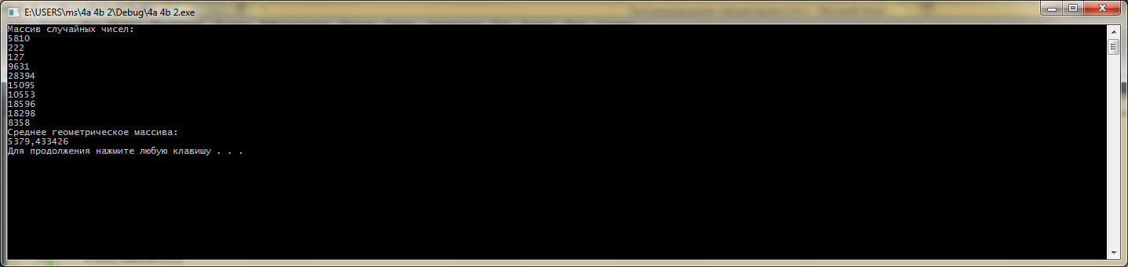

б)

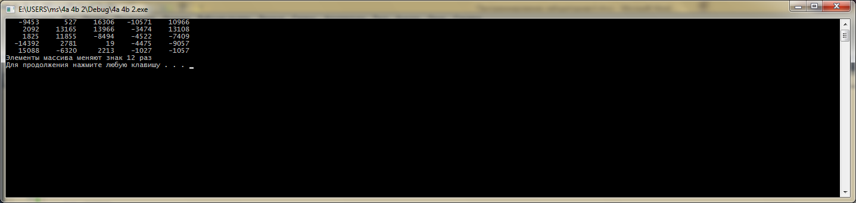

Рисунок 3 – Результаты работы программы а) и б)

Вычисления вручную:

а)

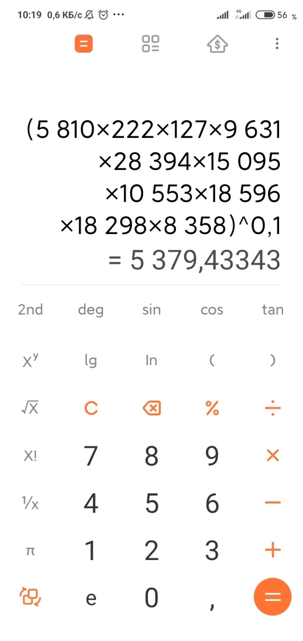

Рисунок 4 – Математическая проверка программы а)

б) посчитав все изменения знаков в массиве, мы получили число 12.

**Пояснительный текст к программе**

Директива #define _CRT_SECURE_NO_WARNINGS помогает перейти на более позднюю версию. Функция setlocale позволяет устанавливать различные параметры в зависимости от географического положения пользователя (setlocale(LC_ALL, "Russian") – русский язык).

Библиотека #include <time. h> подключает функцию rand() (генератор рандомных чисел).

Оператор srand ((time (NULL))) означает, что задано случайное начальное число, и гарантируется, что случайное начальное число будет отличаться при каждом запуске.

**Протокол трассировки программы**

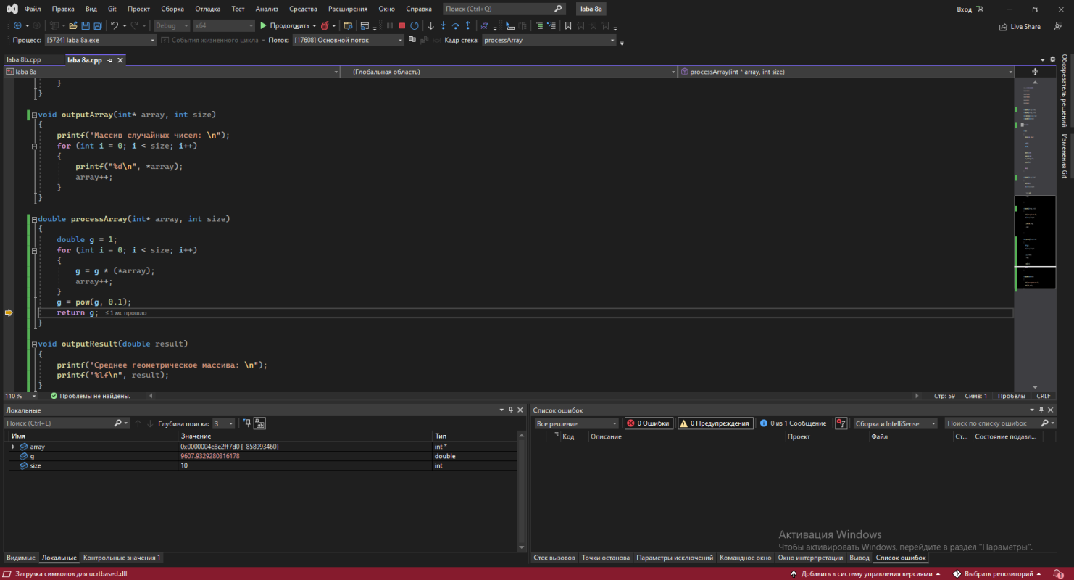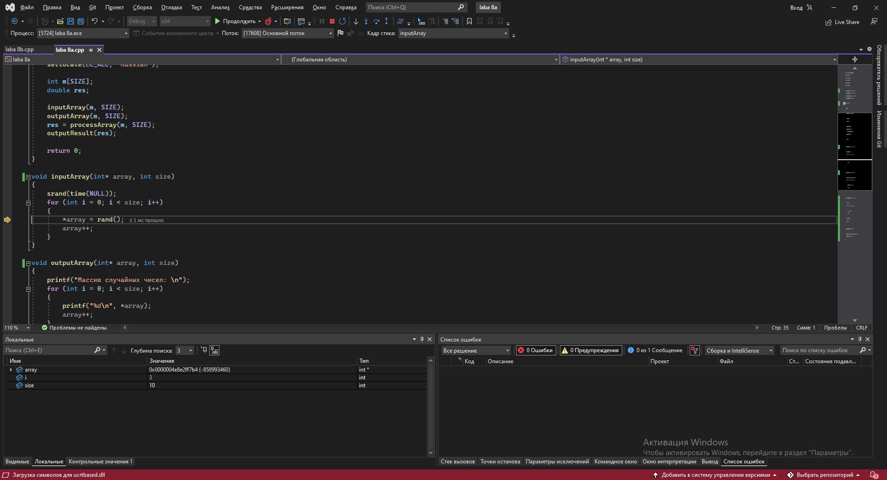а)

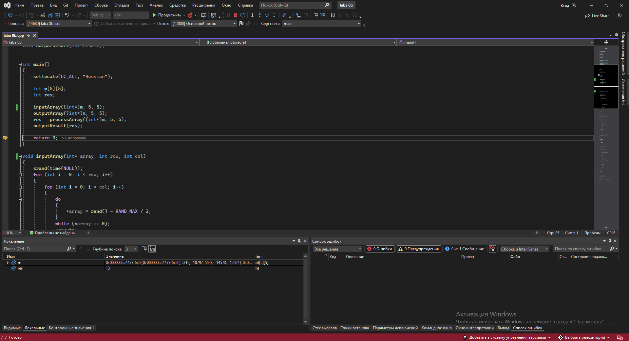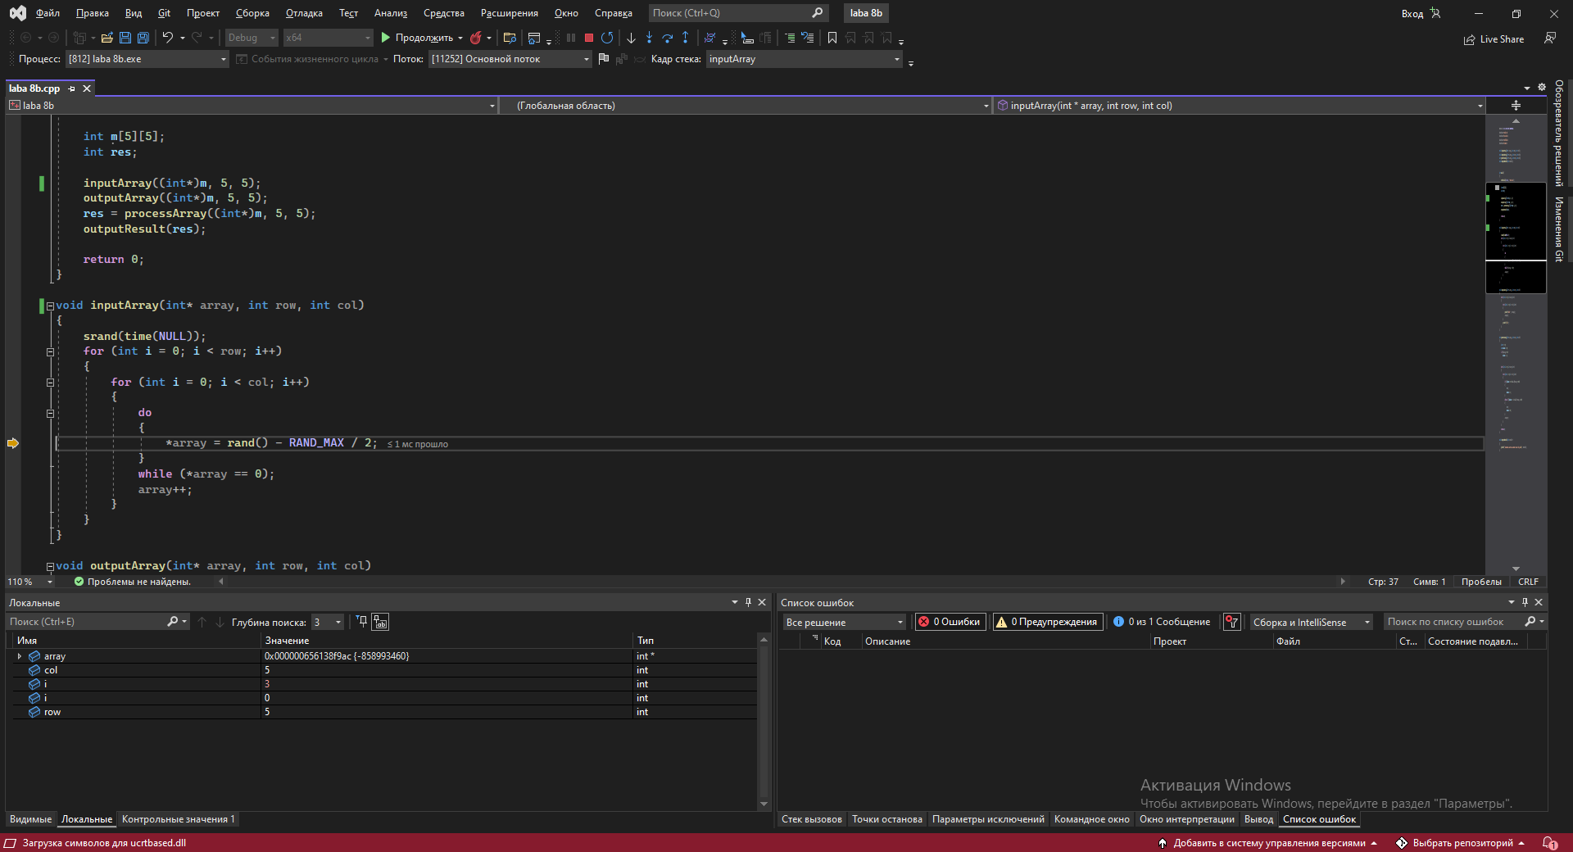б)

Рисунок 5 - Протокол трассировки программы а) и б)

**Вывод**

В ходе выполнения лабораторной работы была разработана программа с использованием циклов с известным числом повторений c применением указателей при работе с массивами. Ввод исходных массивов, вывод исходных массивов, обработка массивов в соответствии с заданием, вывод результатов с соответствующими комментариями производятся при помощью функций. Результаты работы программы совпали с ожидаемыми результатами, следовательно, программа работает без ошибок. Использование указателей при работе с массивами

Получили опыт в создании проектов в среде Microsoft Visual Studio, приобрели навыки использования функций.